SLOVENŠČINA – 7. b 6. 5. 2020

Nekateri (Jana, Adis, Žiga, Hana, Šimen) mi še niste poslali DN s travnika. Storite to še danes.

V ponedeljek si prebral besedilo Josipa Jurčiča: Kozlovska sodba v Višnji Gori.
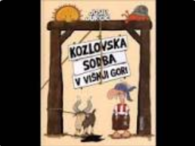
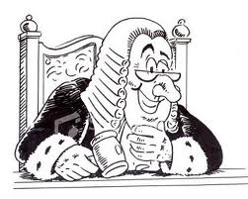

Odpri zvezek in pisno odgovori na spodnja vprašanja. Vprašanja prepiši!
1. Kakšen vtis napravijo na nas Višnjani? Ali se dajo primerjati z Butalci?
2. Naštej glavne osebe!
3. Kakšna imena daje pisatelj Višnjanom? Napiši za dva, kaj pomenita.
4. Tožnik in zagovornik kozla Lisca imata različne poglede na njegovo krivdo. Na koga se
sklicuje Gobežel? Kako se odzivajo ljudje?
5. Ali razsojajo mestni sodniki povsem nepristransko? Ali se da dokazati, da je v ozadju tudi
nekaj osebnih koristi?
6. Se višnjansko ljudstvo odziva po lastni presoji ali pod vplivom zagovornika ali tožnika?

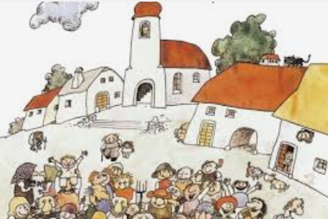
Pripoved je humoristična. Ima komično, za lase privlečeno dogajanje, imena književnih oseb so smešna, tožba je nesmiselna (obtoženi je kozel), reakcije posameznikov na dogodek so pretirane, osebe pri govorjenju pretiravajo in dramatizirajo …

Zapis v zvezek:

Pripoved Kozlovska sodba v Višnji Gori s svojo šaljivostjo ter smešenjem oseb in dogodkov pri bralcih vzbuja smeh. Taki vedri zgodbi pravimo HUMORESKA.

